MEJORA DE LOS PROCESOS DE ASIGNACIÓN Y EJECUCIÓN PRESUPUESTARIA DE PROYECTOS DE INVESTIGACIÓN (ESPAM MFL)
IMPROVEMENT OF THE PROCESSES OF ALLOCATION AND BUDGET EXECUTION OF RESEARCH PROJECTS (ESPAM MFL).
Otto Fernando Mendoza Valdez; Oscar Eduardo Chinga Zambrano; Leticia Yanina Sabando Garcés, Evis Lizzet Diéguez Matellán.
Escuela Superior Politécnica Agropecuaria de Manabí – Ecuador.
mail: ottofmv@gmail.com; oscar.chinga@espam.edu.ec; leticiasabando@yahoo.com, evis.dieguez@espam.edu.ec

RESUMEN
El presente trabajo expone los resultados alcanzados en la aplicación de los índices de valor añadido a los procesos y procedimientos de asignación y ejecución presupuestaria de proyectos de investigación de la Escuela Superior Politécnica Agropecuaria de Manabí Manuel Félix López (ESPAM MFL). Este estudio tuvo como propósito fundamental plantear una propuesta de mejora a los procesos actuales a partir de los datos obtenidos mediante la utilización de la metodología seleccionada destacando el diagrama AS-IS como herramienta de gestión que permitió determinar el mapeo de la situación actual de los procesos y procedimientos intervenidos, del mismo modo se planteó una adaptación del análisis del valor añadido (AVA) desarrollado por Trischler (1998), para identificar los índices de valor y establecer si estos cumplen con el rango de eficiencia determinado. Los resultados muestran deficiencias en los procesos objeto de estudio lo que hace indispensable la adopción de acciones de mejora que permitan alcanzar valores aceptables de eficiencia a través de una reestructuración de las actividades que los componen como medida de afianzamiento de la excelencia académica y administrativa institucional.
Palabras clave: Gestión de calidad, Instituciones de educación superior, Calidad, Asignación presupuestaria, Ejecución presupuestaria.

INTRODUCCIÓN
La mayoría de las organizaciones buscan la excelencia, como referente de calidad en la prestación de sus servicios. Es por ello, que Galvis y González (2014) mencionan que la búsqueda de la excelencia debe contemplar la mejora continua de los resultados en todos los ámbitos. Saltos (2020) indica que “La gestión por procesos se orienta a que la organización desarrolle procesos eficientes, competitivos y que reaccionen inmediatamente a los cambios, por ello es una herramienta para la mejora continua y el logro de los objetivos estratégicos” (p.20).
Puig (2011) alude que “La gestión de la calidad es una forma de dirección, que vincula los elementos de la organización en el perfeccionamiento y mejora continua de sus procesos, incentivando a las organizaciones a analizar los requisitos del cliente, definir los procesos que contribuyen a generar productos aceptables para el cliente y a mantener estos procesos bajo control” (p.119).
Es decir, un sistema de gestión de calidad incrementa la satisfacción del cliente y demás partes interesadas; al mismo tiempo desarrolla confianza en la organización, sobre la capacidad para proporcionar productos que satisfagan las distintas necesidades. Con relación a lo antes mencionado, se asegura que la mejora institucional se alcanza a partir de la gestión por procesos, la cual abarca varios ámbitos, tal es el caso del educativo en el que cada vez se da con mayor énfasis, como medio para alcanzar la calidad y la excelencia.
Desde este punto de vista, se hace énfasis en los centros de educación superior, que a través de sus funciones tienen como objetivo el aseguramiento de la calidad institucional; en Ecuador la Ley Orgánica de Educación Superior (LOES, 2018) es quien normaliza la actuación de las garantías y derechos constitucionales en la educación superior y desde el aspecto de la gestión de calidad, en el Art. 94 establece “Garantizar el efectivo cumplimiento del principio de calidad consagrado en la Constitución y en la presente ley”. Siendo está referencia para asegurar la calidad dentro de las Instituciones de Educación Superior IES a nivel nacional.
La Escuela Superior Politécnica Agropecuaria de Manabí “Manuel Félix López” (ESPAM MFL) como institución de Educación Superior perteneciente al Sector Público, busca la mejora de los diferentes procesos y subprocesos de sus funciones sustantivas, a través de una planificación estratégica institucional que comprende todos los subsistemas estructurales de la universidad (PEDI ESPAM MFL 2017-2021).
Tal es así que en la declaratoria de su política de calidad contenida en el Plan Estratégico Institucional 2017-2021 asume como cultura de calidad la mejora continua de los procesos académicos, de investigación, bienestar y vinculación con la comunidad, con sujeción a estándares de calidad nacional e internacional. Es por ello, que el área de investigación busca impulsar los resultados investigativos de la institución, a partir de la implementación de técnicas y herramientas que faciliten evaluar las actividades que agregan valor de manera eficiente y eficaz en sus distintas etapas de ejecución de los procesos.
La ESPAM MFL busca la mejora de forma continua de cada uno de los procesos en sus diferentes departamentos, dentro de estos se encuentra la Coordinación General de Investigación, misma que se ha visto en la necesidad de realizar mejoras en la gestión de actividades de los recursos financieros para la ejecución de proyectos, dado que actualmente los resultados de estos procesos no han mostrado eficiencia en su realización, ni cumplen los indicadores estipulados en la planificación estratégica ni en la normativa nacional regulatoria.
Con lo antes planteado, la mejora continua de procesos de forma interna en la institución busca la calidad organizacional, basándose en herramientas que permitan observar la situación actual de los distintos procesos ejecutados para el cumplimiento de objetivos y metas institucionales, a fin de determinar la eficiencia dentro de la misma.
MATERIALES Y MÉTODOS
La presente investigación se desarrolló a partir de una metodología no experimental propuesta por Hernández Nariño et al (2011) y se plantea de forma descriptiva a fin de examinar los procedimientos enmarcados dentro de los procesos de asignación y ejecución presupuestaria de proyectos de investigación, en donde se aplicaron los métodos inductivo y deductivo para conocer a fondo la situación actual del problema, además de la aplicabilidad de técnicas como lo son el análisis del valor añadido (AVA) y el diagrama de flujo AS-IS que fueron pieza clave para identificar la deficiencia de los procesos y su respectiva restructuración con el propósito de conseguir la eficiencia dentro de ellos.
No obstante, la matriz de valor permitió analizar las diferentes actividades que comprenden los procesos para su ejecución, a través de sus dimensiones de las cuales constan las que generan o no valor y son o no necesarias para su ejecución. Esta herramienta se aplicó a los principales responsables de los procesos con el propósito de conocer los diferentes puntos de vista acerca de las actividades que se llevan a cabo en la ejecución de los mismos, por último, se empleó la herramienta de diagnóstico para conocer el índice de valor añadido de cada uno de los procesos, permitiendo conocer las deficiencias existentes.
En primer lugar, para conocer las diferentes actividades que comprenden los procesos investigados se elaboró una ficha de observación para la obtención de información esencial de los procesos intervenidos, desde el mismo orden de ideas se empleó una entrevista a los principales responsables de su ejecución, con el objeto de verificar el compendio de elementos y componentes (responsables, entradas, salidas, y el conjunto de actividades) que conforman los procesos.
Por otro lado, se realizó el análisis, valoración y representación de los procesos con la información obtenida a través de las metodologías anteriormente descritas, Primeramente, se discernió los datos recopilados para proceder a aplicar el AVA, que desde la perspectiva de (Trischler, 1998) el mismo es un diagnóstico estructurado y detallado para cada fase de un proceso, determinando la contribución de estos a las necesidades y planificación de los grupos de interés de la organización.
La aplicación del (AVA) se llevo bajo la presente formula y criterios para la evaluación de los índices de valor:
Cálculo de índice del valor agregado
- IVA (%) = (TVA / TT) x 100
- TVA: Tareas con Valor Añadido
- TT: Total Tareas (del proceso)
- IVA: Índice de Valor Añadido
Criterio para tareas con valor agregado (TVA)
- Si TVA >= 50 Proceso eficiente
- Si TVA <= 50 Proceso deficiente
Por último, se representó las actividades restructuradas a partir de las inconsistencias que se detectaron en la aplicación del AVA, con la utilización del (AS-IS), que desde el punto de vista de Quindemil y Rumbaut (2014) estos “Indica la secuencia del proceso, las unidades involucradas y los responsables de su ejecución” (p.61). Para así plasmas las actividades y los procedimientos que fundamenten valor al proceso y optimicen su ejecución.
RESULTADOS
Para el levantamiento de información de los procesos mantenidos en la ejecución y asignación presupuestaria, se planteó una entrevista en profundidad al Coordinador General del área de Investigación, como responsables de la ejecución de los procesos ya antes mencionados, a partir de los datos obtenidos se estableció una ficha de procesos (Anexo 1,2,3) donde se determinaron las entradas, salidas, actividades y procedimientos enmarcadas en la ejecución de cada proceso, la representación de estos se llevó a cabo a través del diagrama o mapeo de procesos AS-IS, (Anexo 4,5,6) permitiendo representar las actividades en conjunto, su secuencia, y así también verificar el estado actual de los procesos.
Una vez representados los procesos y su situación actual de ejecución, se procedió a la aplicación de la herramienta del (AVA) que desde la perspectiva de Enríquez et al. (2016), “Este permite verificar si un proceso es eficiente, puesto que si este cumple con el valor agregado quiere decir que satisface las necesidades del cliente”. Esta herramienta en el presente estudio tiene de base la información recabada en la ficha de procesos, y se aplica para identificar y valorar las actividades de preparación. inspección, espera, movimiento y archivo que agregan o no agregan valor a los procesos intervenidos, para así poder modificar o restructurar los procesos, a fin de obtener mayor eficiencia en su ejecución y la satisfacción de las necesidades de los usuarios.
En la aplicación del (AVA) en los procesos intervenidos, el proceso de Definición de presupuesto para ejecutar proyectos de investigación (Anexo 8), se detectó un índice de valor añadido del 50,00% que, de acuerdo al criterio para tareas con valor agregado, se encuentra sobre el límite de los parámetros de eficiencia, sin embargo el presente proceso se puede mejorar a través de una restructuración, eliminando y optimizando actividades que no generan valor al proceso aumentando el nivel de eficiencia en su ejecución.
Para el proceso de Redistribución de Presupuesto para Ejecución de Proyectos (Anexo 9), se visualiza un 40,00% de índice de valor, representando el grado de deficiencia existente en la ejecución del presente proceso, dado esto principalmente por tareas de escaso valor para la institución y los clientes, Finalmente en el análisis del proceso de Ejecución oportuna y planificada de los recursos de los proyectos de investigación y su cumplimiento con el cronograma (Anexo 10), el análisis del valor añadido reveló un índice del 41,66% en torno a las actividades que llevan el proceso, existiendo la misma problemática de los procesos anteriores.
A partir de las inconsistencias encontradas en los procesos estudiados, se hace necesario proponer acciones de mejora, a fin de restructurar los procesos de asignación y ejecución presupuestaria a proyectos de investigación, para el mejoramiento de las actividades que no aportan valor, el replanteamiento de los procesos intervenidos se llevó a cabo bajo los parámetros del manual de procesos institucional, estos se representaron a través del diagrama de flujo AS-IS (Anexo 11, 12, 13).
Para la verificación de los índices de valor mantenidos en los procesos restructurados se empleó el uso del (AVA) donde el proceso de definición de presupuesto para ejecutar proyectos de investigación (Anexo 14) reflejo un 57,14% de índice de valor, así mismo, el proceso Redistribución de Presupuesto para Ejecución de Proyectos (Anexo 15) muestra índices positivos con un 63,64% y por último el proceso de Ejecución oportuna y planificada de los recursos de los proyectos de investigación y su cumplimiento con el cronograma (Anexo 16) lo representa un 62,50%, se evidencia que los índices de valor añadido de los procesos restructurados superan el valor referencial del criterio para tareas con valor agregado para procesos eficientes.
DISCUSIÓN
La mejora continua de procesos y procedimientos permite a las organizaciones afianzar la calidad en sus gestiones, las instituciones de educación superior en la actualidad mantienen la búsqueda constante de la excelencia académica institucional, “Esta hace referencia a estándares de calidad muy altos de las instituciones educativas en pos del creciente desarrollo que poseen en todo el mundo” (Navarrete et al., 2019, p.2). Es necesario entender que la gestión de calidad en una institución incluye según la perspectiva de Arreaga (2015), todas las partes implicadas en el proceso educativo, pues de poco sirve permanecer dentro de los procesos institucionales si no se implementa y se ejecutan medidas tendientes a la prestación de un servicio integral de calidad.
Dentro de la (ESPAM MFL), con anterioridad se han aplicado evaluaciones de los diferentes procesos que mantiene esta institución, a fin de identificar si estos mantienen niveles óptimos de ejecución que permitan alcanzar una correcta gestión de calidad y excelencia académica. Partiendo desde estas premisas en investigaciones anteriores realizadas dentro de misma, se detectaron que varios de los procesos estudiados mostraron deficiencia en su ejecución.
En el estudio de mejora de procesos de gestión del claustro aplicados por Párraga y Pin (2020), existen ineficiencias en la documentación y levantamiento de los procesos, de la misma manera se pudo evidenciar que, de los procesos seleccionados de la gestión del claustro, las actividades en su mayoría son de preparación y de movimiento, es decir, que no agregan valor. Por otro lado, la evaluación de los Procesos de Participación en Eventos de Investigación de los Docentes de la ESPAM MFL realizado por Álava y Zambrano (2017), se encontraron falencias en la realización de los subprocesos, dirigidos principalmente en el excesivo tiempo que se desperdiciaba en envío de documentación y actividades catalogadas de espera dentro de la institución.
Continuando con el hilo de investigaciones de procesos analizados en la (ESPAM MFL), Cobeña y Ganchoso (2020), en su evaluación de procesos de gestión proyectos I+D+I, presenta un índice de valor añadido deficiente al no disponer de la asignación de recursos y actividades específicas para cumplir con las metas establecidas en dicho proceso. Al observar la tendencia de procesos deficientes en la presente institución es necesario abarcar investigaciones con respecto a los procesos mantenidos, para afianzar la correcta aplicación de los procesos y mantener la mejora continua institucional.
La mejora de procesos es clave para el correcto desarrollo organizacional, el cumplimiento de objetivos y el afianzamiento de la calidad, ante esta realidad se pone de manifiesto la relevancia de enlazar los métodos para la mejora de los procesos con técnicas y herramientas cualitativas y cuantitativas que respalden las decisiones que se tomen, alejándose del empirismo y la intuición, esto ofrece mayor seguridad a las organizaciones (Pérez 2016).
CONCLUSIONES
Un análisis exhaustivo permitió conocer a fondo los diferentes procesos intervenidos acerca de la mejora de procesos y procedimientos dentro de la Coordinación General de Investigación de la ESPAM MFL, por medio de la herramienta de recolección de datos se pudo constatar el estado actual de cada proceso y por ende las diferentes deficiencias que sobresalían en cada uno. La aplicación de AVA mostro que los índices de valor agregado se encontraban por debajo de la media aceptable que determina la eficiencia de un proceso. Es por ello que con base a la información obtenida de planteo una restructuración a cada uno de los procesos estudiados con objetivo de eliminar la duplicidad de tareas y tiempo excesivo en su realización, dando apertura al manejo eficiente de los recursos y brindando una mejora continua a la ESPAM MFL.
REFERENCIAS BIBLIOGRÁFICAS
Arreaga, M. (2015). El diagnostico educativo, una importante herramienta para elevar la calidad de la educación en manos de los docentes. Atenas, 3(31). 63-64. Https://www.redalyc.org/articulo.oa?id=4780/478047207007
Cobeña, S y Ganchoso, M. (2020). Propuesta de mejora a los procesos de gestión proyectos I+D+I de la Escuela Superior Politécnica Agropecuaria De Manabí Manuel Félix López. [Tesis Pregrado, Escuela Superior Politécnica Agropecuaria de Manabí Manuel Feliz López]. Repositorio Institucional. http://repositorio.espam.edu.ec/handle/42000/699
Enríquez, A., Vallejo, D., y González, V. (2016). Mejora de los procesos en una empresa comercializadora de artículos de ferretería usando técnicas de análisis de valor agregado y un modelo y notación de procesos de negocios. Alternativas 16(3), 75-81. https://doi.org/10.23878/alternativas.v16i3.92
Galvis, E. González, M. (2015). Herramientas para la gestión de procesos de negocio y su relación con el ciclo de vida de los procesos de negocio: una revisión de literatura. Ciencia e Ingeniería Neogranadina 24(2), p. 37-55. http://www.scielo.org.co/pdf/cein/v24n2/v24n2a03.pdf
Navarrete, Y., Rodríguez, J., Mendoza, M., Bolívar, O y Zambrano, J. (2019). Génesis de una excelencia académica en el ámbito universitario. Revista Cubana de Educación Superior, 38(3), e21. http://scielo.sld.cu/scielo.php?script=sci_arttext&pid=S0257-43142019000300021&lng=es&tlng=es.
Párraga, J., y Pin, C. (2020). Mejora a los procesos de gestión del claustro del Macroproceso de formación de la ESPAM MFL. [Tesis Pregrado, Escuela Superior Politécnica Agropecuaria de Manabí Manuel Feliz López]. Repositorio Institucional. http://repositorio.espam.edu.ec/handle/42000/1254
Puig, J. Certificación y modelos de calidad en hostelería y restauración 3ra. Ed. Madrid: Díaz de Santos, 2011
Quindemil, E., y Rumbaut, F. (2014). La información y la comunicación en la gestión organizacional: retos en el contexto universitario. Bibliotecas. Anales de Investigación,10(10), 54-67. https://dialnet.unirioja.es/servlet/articulo?codigo=5704500
Saltos, V. (2020). Análisis y propuesta de mejoramiento de procesos en la empresa "Restaurante la Cañita”. [Tesis de maestría. Universidad Andina Simón Bolívar]. UASB Digital. https://repositorio.uasb.edu.ec/handle/10644/7205
Trischler, W. 1998. Mejora del Valor añadido en los procesos ahorrando tiempo y dinero, eliminando despilfarros. Barcelona, ES. Gestión 2000.

ANEXOS

Anexo 1. Asignación de recursos en función de la demanda de investigación/ Definición de presupuesto para ejecutar proyectos de investigación
 | FICHA DE PROCESOS
 | Identificación |  | Código
 | Macroproceso: Investigación |  | INV.05.01.1
 | Proceso: Asignación de recursos para investigación
 | Subproceso: - Asignación de recursos en función de la demanda de investigación/ Definición de presupuesto para ejecutar proyectos de investigación
 | Versión: 001
Responsable del Proceso/subproceso: Coordinador General de Investigación
Tipo de Proceso: Operacional | Finalidad: Generar listado de necesidades económicas de los proyectos de investigación
Objetivo: Fortalecer la gestión de los proyectos de investigación
Proveedores:  CGI  GI  Directores(as) de proyectos  Investigadores | Entradas:  - Listado de proyectos de investigación a ejecutar  - Necesidades de los proyectos de investigación  - Proyección presupuestaria
Clientes:  Directores(as) de proyectos  Investigadores | Salidas: Generación de necesidades
Otros Grupos de Interés implicados: Direcciones de carrera, Vicerrectorado Académico, Rectorado, Dirección Financiera
Contenido del Proceso
Inicio del Proceso:  Listado de proyectos | Fin de Proceso: Inclusión de necesidades en Planificación
Subprocesos: | Actividades incluidas:  - Definir listado  - Solicitar necesidades  - Entregar PAC  - Revisar proyección económica  - Notificar inconsistencias  - Incluir necesidades
Procesos Relacionados:  Ejecución de recursos | Actividades relacionadas:  - Asignar recursos
Preparada por: Ing. Narcisa Mariana Fernández Lectong/ asistente de la Coordinación General de Investigación/ |  | Fecha de terminación:  15/08/2018
Revisada por: PhD. Ángel Guzmán Cedeño/ Coordinador General de Investigación/ |  | Fecha de revisión:  17/08/2018
Fuente: Coordinación General de Investigación

Anexo 2. Asignación de recursos en función de la demanda de investigación / Redistribución de presupuesto para proyectos de investigación.
 | FICHA DE PROCESOS
 | Identificación |  | Código
 | Macroproceso: Investigación |  | INV.05.01.4
 | Proceso: Asignación de recursos para investigación
 | Subproceso: Asignación de recursos en función de la demanda de investigación / Redistribución de presupuesto para proyectos de investigación
 | Versión: 01
Responsable del Proceso/subproceso: Coordinador General de Investigación
Tipo de Proceso: Operacional | Finalidad: Redistribuir los recursos económicos para la ejecución de proyectos de investigación
Objetivo: Fortalecer la gestión de investigación a nivel institucional
Proveedores:  CGI  VA / CI  Rectorado  Dirección Financiera  Ministerio de Finanzas  SENPLADES | Entradas:  - Listado de proyectos  - Presupuesto asignado
Clientes:  Directores(as)/ Investigadores(as) de proyectos de investigación | Salidas:  - Listado de proyectos con asignación presupuestaria  - Listado de proyectos con dictamen de prioridad
Otros Grupos de Interés implicados: Direcciones de carrera, Almacén, Compras Públicas, Jurídico
Contenido del Proceso
Inicio del Proceso:  Listado de proyectos a ejecutar | Fin de Proceso: Proyectos de investigación que cuenten con dictamen de prioridad y asignación presupuestaria
Subprocesos: | Actividades incluidas:  - Enlistar proyectos  - Solicitar asignación de presupuesto  - Asignar presupuesto  - Asignar dictamen de prioridad
Procesos Relacionados:  Ejecución de recursos | Actividades relacionadas:  - Asignar recursos
Preparada por: Ing. Narcisa Mariana Fernández Lectong/ asistente de la Coordinación General de Investigación/ |  | Fecha de terminación:  15/08/2018
Revisada por: PhD. Ángel Guzmán Cedeño/ Coordinador General de Investigación/ |  | Fecha de revisión:  17/08/2018
Fuente: Coordinación General de Investigación
Anexo 3. Proceso de ejecución oportuna y planificada de los recursos de los proyectos de investigación y su cumplimiento con el cronograma
 | FICHA DE PROCESOS
 | Identificación |  | Código
 | Macroproceso: Investigación |  | INV.06.01
 | Proceso: Gestión de programas y proyectos de I+D+i
 | Subproceso: Proceso de ejecución oportuna y planificada de los recursos de los proyectos de investigación y su cumplimiento con el cronograma
 | Versión: 001
Responsable del Proceso/subproceso: Coordinador General de Investigación
Tipo de Proceso: Operacional | Finalidad: Ejecutar oportunamente los recursos económicos en la ejecución de proyectos de investigación
Objetivo: Fortalecer la gestión de investigación a nivel institucional
Proveedores:  CGI  Dirección Financiera  GI | Entradas:  - Detalle de requerimientos
Clientes:  Directores(as)/ Investigadores(as) de proyectos de investigación | Salidas:  - Actas de entrega de requerimientos  - Reporte de gastos
Otros Grupos de Interés implicados: Direcciones de carrera, Almacén, Compras Públicas, Jurídico, Vicerrectorado Académico, Rectorado, Almacén, Tesorería, Presupuesto
Contenido del Proceso
Inicio del Proceso:  Detalle de requerimientos de los proyectos de investigación | Fin de Proceso: Entregar los bienes y servicios requeridos en la ejecución de los proyectos de investigación
Subprocesos: | Actividades incluidas:  - Distribuir presupuesto por partidas presupuestarias  - Entregar necesidades  - Constatar documentos
Procesos Relacionados:  Proceso de asignación de recursos de investigación en función de la demanda o necesidades de investigación | Actividades relacionadas:  - Asignar recursos
Preparada por: Ing. Narcisa Mariana Fernández Lectong/ asistente de la Coordinación General de Investigación/ |  | Fecha de terminación:  15/08/2018
Revisada por: PhD. Ángel Guzmán Cedeño/ Coordinador General de Investigación/ |  | Fecha de revisión:  17/08/2018
Fuente: Coordinación General de Investigación

Anexo 4. Asignación de recursos en función de la demanda de investigación / Definición de presupuesto para ejecutar proyectos de investigación
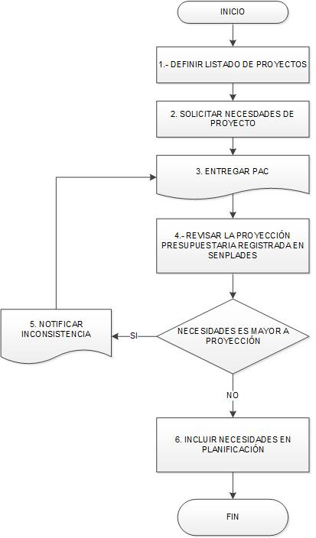

Fuente: Coordinación General de Investigación

Anexo 4. Asignación de recursos en función de la demanda de investigación/ Redistribución de presupuesto para ejecución de proyectos

Fuente: Coordinación General de Investigación

Anexo 5. Proceso de ejecución oportuna y planificada de los recursos de los proyectos de investigación y su cumplimiento con el cronograma
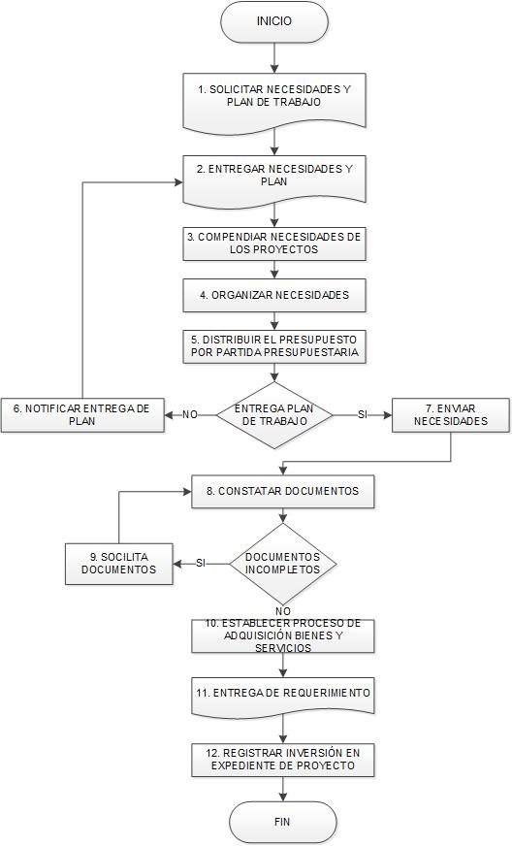

Fuente: Coordinación General de Investigación
Anexo 7. Identificación de tareas en la aplicacion del Analisis del Valor Añadido (AVA)
SIGLAS | SIGNIFICADO
VAC | Valor Agregado al Cliente
VAE | Valor Agregado a la Empresa
SVA | Actividades sin Valor Agregado
P | Preparación
I | Inspección
E | Espera
M | Movimiento
A | Archivo

Anexo 8. Proceso de definición de presupuesto para ejecutar proyecto de investigación
ANALISIS DEL VALOR AÑADIDO
Institución: Escuela Superior Politécnica Agropecuaria de Manabí Manuel Félix López |  | Proceso: Definición de presupuesto para ejecutar proyecto de investigación
Fecha: 17/08/2018 |  | Versión: 01 |  | Dependencia: Coordinación General de Investigación
Nº | Actividades | Agrega valor |  | No agrega valor
 |  | VAC | VAE | P | I | E | M | A
1 | La CGI realiza listado de los proyectos de investigación a ejecutar en el próximo año |  |  | X
2 | A través de los GI la CGI solicita necesidades de los proyectos de investigación a ejecutar | x
3 | Los GI entregan requerimiento de los proyectos de investigación a ejecutar, para lo cual generan el Plan Anual de Compras (PAC) (Formato 1) |  | X
4 | La CGI revisa la proyección presupuestaria de los proyectos de investigación registrada en el Sistema Integrado de Planificación e Inversión Pública de SENPLADES |  |  |  | x
5 | SI. La CGI notifica al GI la inconsistencia para que realicen las reformas que c correspondan |  |  | x
6 | NO. La CGI procede a incluir necesidades de los proyectos en la PAC de la CGI e incluir presupuesto en Planificación Operativa Anual |  | x
TOTAL |  | 1 | 2 | 2 | 1

ÍNDICE DE VALOR AÑADIDO
COMPOSICIÓN DE TAREAS | TOTAL | AGREGAN VALOR |  | NO AGREGAN VALOR
 |  | VAC | VAE | P | I | E | M | A
Tareas | 6 | 1 | 2 | 2 | 1 | 0 | 0 | 0
Tareas (%) | 100% | 16,67% | 33,33% | 33,33% | 16,67% | 0,00% | 0,00% | 0,00%
Tareas con Valor Añadido | 3
ÍNDICE DE VALOR AÑADIDO | 50,00% | Eficiente

Anexo 9. Proceso de Redistribución de presupuesto para ejecución de proyectos
ANALISIS DEL VALOR AÑADIDO
Institución: Escuela Superior Politécnica Agropecuaria de Manabí Manuel Félix López |  | Proceso: Redistribución de presupuesto para ejecución de proyectos
Fecha: 17/08/2018 |  | Versión: 01 |  | Dependencia: Coordinación General de Investigación
Nº | Actividades | Agrega valor |  | No agrega valor
 |  | VAC | VAE | P | I | E | M | A
1 | La CGI enlista los proyectos de investigación a ejecutar, categorizándolos por estado: nuevos, arrastre y cierre |  |  | x
2 | Una vez definido listado se asigna presupuesto equitativo de acuerdo a estado de los proyectos | X
3 | SI es proyecto nuevo o de cierre  La CGI le asigna presupuesto superior al asignado a los proyectos de arrastre (50/100% del prepuesto anual estimado) | X
4 | NO es proyecto nuevo o de cierre  La CGI le asigna presupuesto igual al asignado a los proyectos de arrastre (25/100% del prepuesto anual estimado) |  |  |  |  |  | X
5 | La CGI envía a Vicerrectorado Académico o Comisión de Investigación propuesta de distribución de recursos |  | x
6 | NO es aprobada  Vicerrectorado Académico o Comisión de Investigación notifica sugerencias al documento |  |  |  |  |  | X
7 | SI es aprobada  Vicerrectorado Académico o Comisión pone a para su consideración de Rectorado su aprobación |  |  |  |  |  | X
8 | SI es aprobada  Rectorado tramita a financiero para su inclusión en el presupuesto institucional |  | X
9 | NO es aprobada  La CGI asigna presupuesto equitativo de acuerdo a estado de los proyectos |  |  |  |  |  | X
10 | Proyectos NO tienen dictamen de prioridad  A través de Rectorado se solicita a SENPLADES se otorgue dictamen de prioridad |  |  |  |  |  | x
11 | NO es aprobado  SENPLADES notifica que la solicitud de dictamen de prioridad no fue aprobada |  |  |  | x
12 | SI es aprobado  SENPLADES notifica aprobación de dictamen de prioridad |  |  |  |  |  | x
13 | La Dirección Financiera tramita solicitud de asignación presupuestaria | x
14 | NO es aprobado  Ministerio de Finanzas notifica que la solicitud de asignación presupuestaria no fue aprobada |  |  |  | x
15 | SI es aprobado  Ministerio de Finanzas notifica que la solicitud de asignación presupuestaria ha sido aprobada |  | x
TOTAL |  | 3 | 3 | 1 | 2 | 0 | 6 | 0

ÍNDICE DE VALOR AÑADIDO
COMPOSICIÓN DE TAREAS | TOTAL | AGREGAN VALOR |  | NO AGREGAN VALOR
 |  | VAC | VAE | P | I | E | M | A
Actividades | 15 | 3 | 3 | 1 | 2 | 0 | 6 | 0
Tiempo de actividades (%) | 100% | 20,00% | 20,00% | 6,67% | 13,33% | 0,00% | 40,00% | 0,00%
Tareas con Valor Añadido | 6
ÍNDICE DE VALOR AÑADIDO | 40,00% | Deficiente

Anexo 10. Proceso de ejecución oportuna y planificada de los recursos de los proyectos de investigación y su cumplimiento con el cronograma
ANALISIS DEL VALOR AÑADIDO
Institución: Escuela Superior Politécnica Agropecuaria de Manabí Manuel Félix López |  |  | Proceso: Proceso de ejecución oportuna y planificada de los recursos de los proyectos de investigación y su cumplimiento con el cronograma
Fecha: 17/08/2018 |  |  | Versión: 01 |  | Dependencia: Coordinación General de Investigación
Nº | Actividades |  | Agrega valor |  | No agrega valor
 |  |  | VAC | VAE | P | I | E | M | A
1 | La CGI solicita a los GI la entrega de necesidades y plan de trabajo anual |  |  |  | x
2 | Los GI gestionan requerimiento y realizan entrega de necesidades (Formato 1) y plan a la CGI (Formato 2) |  |  |  |  |  |  | x
3 | La CGI realiza compendio de las necesidades de todos los proyectos y GI recibidas |  |  | x
4 | La CGI organiza necesidades por GI y partida presupuestaria |  | X
5 | La CGI sugiere distribución presupuestaria de acuerdo a necesidades |  |  |  |  |  |  | x
6 | NO entrega plan de trabajo  La CGI notifica que debe entregar plan de trabajo |  |  |  |  | x
7 | SI entrega plan de trabajo  La CGI envía a Financiero las necesidades de los proyectos |  |  | X
8 | Financiero realiza constatación de documentos |  |  |  |  | x
9 | SI Documentos incompletos  Financiero solicita documentos faltantes |  |  |  |  | x
10 | NO Documentos incompletos  Financiero establece proceso de compra de bienes y servicios requeridos |  |  |  |  |  |  | x
11 | Financiero gestiona la adquisición y entrega de requerimientos |  |  | x
12 | 12. La CGI registra inversión de los proyectos en los respectivos expedientes |  | X
TOTAL |  |  | 2 | 3 | 1 | 3 | 0 | 3 | 0

ÍNDICE DE VALOR AÑADIDO
COMPOSICIÓN DE TAREAS | TOTAL | AGREGAN VALOR |  | NO AGREGAN VALOR
 |  | VAC | VAE | P | I | E | M | A
Actividades | 12 | 2 | 3 | 1 | 3 | 0 | 3 | 0
Tiempo de actividades (%) | 100% | 16,67 % | 25,00 % | 8,33% | 25,00 % | 0,00% | 25,00% | 0,00%
Tareas con Valor Añadido | 5
ÍNDICE DE VALOR AÑADIDO | 41,66% | Deficiente

Anexo 11. Restructuración del diagrama de flujo del proceso de Definición de Presupuesto para Ejecutar Proyectos de Investigación

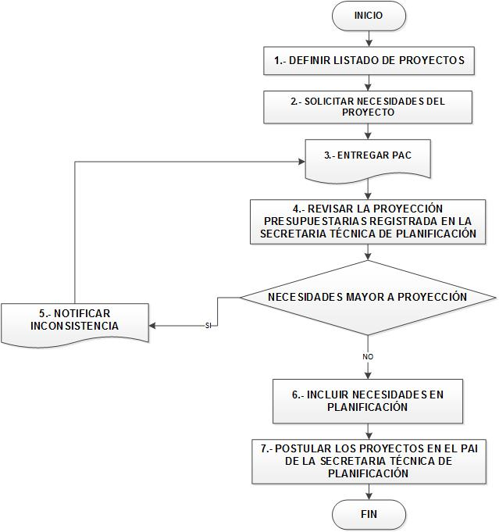

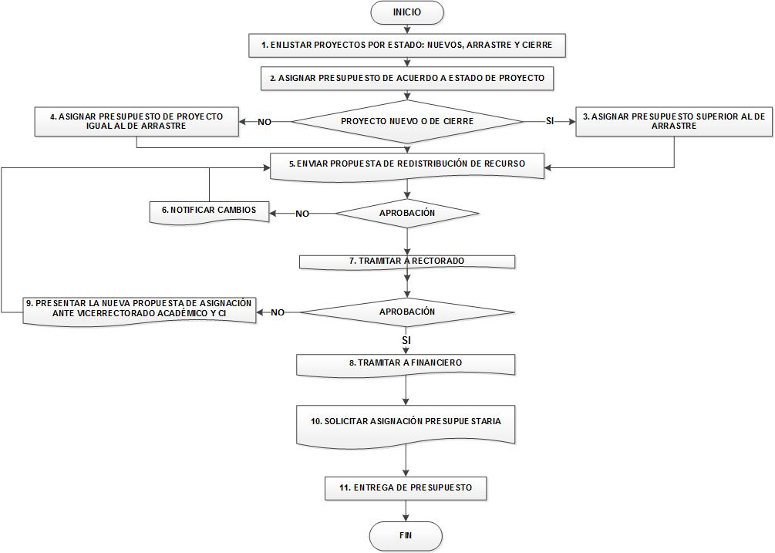
Anexo 12. Restructuración del diagrama de flujo del proceso de Redistribución de Presupuesto para la Ejecución de Proyectos

Anexo 13. Restructuración del diagrama de flujo del proceso de Redistribución de Presupuesto para la Ejecución de Proyectos.
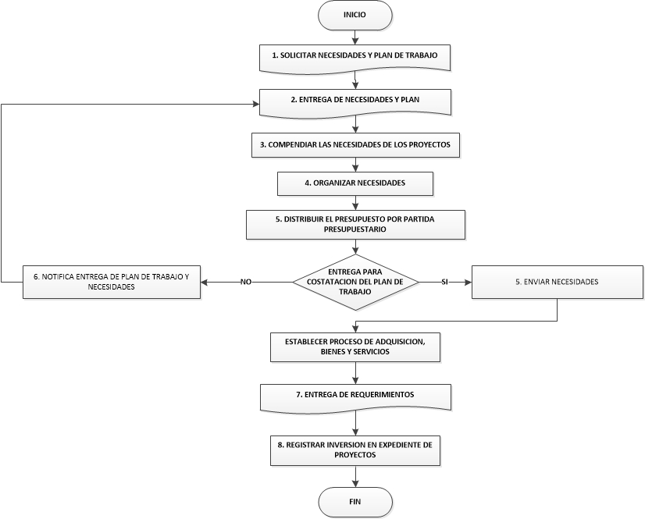

Anexo 14. Análisis del Valor Añadido aplicado a la restructuración del Proceso de definición de presupuesto para ejecutar proyecto de investigación.
ANÁLISIS DEL VALOR AÑADIDO
Institución: Escuela Superior Politécnica Agropecuaria de Manabí Manuel Félix López |  | Proceso: Definición de presupuesto para ejecutar proyecto de investigación
Fecha: 17/08/2018 |  | Versión: 01 |  | Dependencia: Coordinación General de Investigación
Nº | Actividades | Agrega valor |  | No agrega valor
 |  | VAC | VAE | P | I | E | M | A
1 | La CGI realiza listado de los proyectos de investigación a ejecutar en el próximo año |  |  | x
2 | A través de los GI la CGI solicita necesidades de los proyectos de investigación a ejecutar | x
3 | Los GI entregan requerimiento de los proyectos de investigación a ejecutar, para lo cual generan el Plan Anual de Compras (PAC) (Formato 1) |  | X
4 | La CGI revisa la proyección presupuestaria de los proyectos de investigación registrada en el Sistema Integrado de Planificación e Inversión Pública de la Secretaría Técnica Planifica Ecuador |  |  |  | x
5 | SI. La CGI notifica al GI la inconsistencia para que realicen las reformas que correspondan |  |  | x
6 | NO. La CGI procede a incluir necesidades de los proyectos en la PAC de la CGI e incluir presupuesto en Planificación Operativa Anual |  | x
7 | Se postula los proyectos en el Plan Anual de Inversiones (PAI) en la Secretaria técnica Planifica Ecuador |  | X
TOTAL |  | 1 | 3 | 2 | 1

ÍNDICE DE VALOR AÑADIDO
COMPOSICIÓN DE TAREAS | TOTAL | AGREGAN VALOR |  | NO AGREGAN VALOR
 |  | VAC | VAE | P | I | E | M | A
Tareas | 7 | 1 | 3 | 2 | 1 | 0 | 0 | 0
Tareas (%) | 100% | 14,29% | 42,86% | 28,57% | 14,29% | 0,00% | 0,00% | 0,00%
Tareas con Valor Añadido | 4
ÍNDICE DE VALOR AÑADIDO | 57,14% | Eficiente

Anexo 15. Análisis del Valor Añadido aplicado a la restructuración del Proceso de Redistribución de presupuesto para ejecución de proyectos.
ANALISIS DEL VALOR AÑADIDO
Institución: Escuela Superior Politécnica Agropecuaria de Manabí Manuel Félix López |  | Proceso: Redistribución de presupuesto para ejecución de proyectos
Fecha: 17/08/2018 |  | Versión: 01 |  | Dependencia: Coordinación General de Investigación
Nº | Actividades | Agrega valor |  | No agrega valor
 |  | VAC | VAE | P | I | E | M | A
1 | La CGI enlista los proyectos de investigación a ejecutar, categorizándolos por estado: nuevos, arrastre y cierre |  |  | x
2 | Una vez definido listado se asigna presupuesto equitativo de acuerdo a estado de los proyectos | X
3 | SI es proyecto nuevo o de cierre  La CGI le asigna presupuesto superior al asignado a los proyectos de arrastre (50/100% del prepuesto anual estimado) | X
4 | NO es proyecto nuevo o de cierre  La CGI le asigna presupuesto igual al asignado a los proyectos de arrastre (25/100% del prepuesto anual estimado) | x
5 | La CGI envía a Vicerrectorado Académico y de Investigación la propuesta de distribución de recursos |  | x
6 | NO es aprobada  Vicerrectorado Académico y de Investigación notifica sugerencias al documento |  |  |  |  |  | X
7 | SI es aprobada  Vicerrectorado Académico y de Investigación pone a para su consideración de Rectorado su aprobación |  |  |  |  |  | X
8 | SI es aprobada  SI es aprobada Rectorado sumilla a dirección financiera para asignación en el presupuesto institucional |  | X
9 | NO es aprobada  La CGI presenta nueva propuesta de asignación ante Vicerrectorado Académico y de Investigación |  |  |  |  |  | X
10 | La Dirección Financiera tramita solicitud de asignación presupuestaria | x
11 | Entrega de presupuesto | x
TOTAL |  | 5 | 2 | 1 | 0 | 0 | 3 | 0

ÍNDICE DE VALOR AÑADIDO
COMPOSICIÓN DE TAREAS | TOTAL | AGREGAN VALOR |  | NO AGREGAN VALOR
 |  | VAC | VAE | P | I | E | M | A
Actividades | 11 | 5 | 2 | 1 | 0 | 0 | 3 | 0
Tiempo de actividades (%) | 100% | 45,45% | 18,18% | 9,09% | 00,00% | 0,00% | 27,27% | 0,00%
Tareas con Valor Añadido | 7
ÍNDICE DE VALOR AÑADIDO | 63,64% | Eficiente

Anexo 16. Análisis del Valor Añadido aplicado a la restructuración del Proceso de Redistribución de presupuesto para ejecución de proyectos
ANALISIS DEL VALOR AÑADIDO
Institución: Escuela Superior Politécnica Agropecuaria de Manabí Manuel Félix López |  |  | Proceso: Proceso de ejecución oportuna y planificada de los recursos de los proyectos de investigación y su cumplimiento con el cronograma
Fecha: 17/08/2018 |  |  | Versión: 01 |  | Dependencia: Coordinación General de Investigación
Nº | Actividades |  | Agrega valor |  | No agrega valor
 |  |  | VAC | VAE | P | I | E | M | A
1 | La GI solicita entrega del plan de trabajo anual y necesidades por medio (Formato 1) y plan a la CGI (Formato 2) |  |  |  |  |  |  | x
2 | La CGI realiza compendio de las necesidades de todos los proyectos y GI recibidas |  |  | x
3 | La CGI organiza necesidades por GI y partida presupuestaria |  | X
4 | La CGI sugiere distribución presupuestaria de acuerdo a necesidades |  |  |  |  |  |  | x
5 | NO entrega plan de trabajo  La CGI notifica que debe entregar plan de trabajo |  |  |  |  | x
6 | SI entrega plan de trabajo  La CGI envía a Financiero las necesidades de los proyectos |  |  | X
7 | Financiero gestiona la adquisición y entrega de requerimientos |  |  | x
8 | 12. La CGI registra inversión del proyectos en los respectivos expedientes |  | X
TOTAL |  |  | 2 | 3 | 0 | 1 | 0 | 2 | 0

ÍNDICE DE VALOR AÑADIDO
COMPOSICIÓN DE TAREAS | TOTAL | AGREGAN VALOR |  | NO AGREGAN VALOR
 |  | VAC | VAE | P | I | E | M | A
Actividades | 8 | 2 | 3 | 0 | 1 | 0 | 2 | 0
Tiempo de actividades (%) | 100% | 25,00% | 37,50% | 0,00% | 12,50% | 0,00% | 25,00% | 0,00%
Tareas con Valor Añadido | 0
ÍNDICE DE VALOR AÑADIDO | 62,50% | Eficiente

